НАЦІОНАЛЬНИЙ ТЕХНІЧНИЙ УНІВЕРСИТЕТ УКРАЇНИ
«КИЇВСЬКИЙ ПОЛІТЕХНІЧНИЙ ІНСТИТУТ»
ФАКУЛЬТЕТ ІНФОРМАТИКИ І ОБЧИСЛЮВАЛЬНОЇ ТЕХНІКИ
КАФЕДРА ОБЧИСЛЮВАЛЬНОЇ ТЕХНІКИ

Лабораторна робота №6
з дисципліни «Архітектура комп’ютерів 2»

Виконав:
студент 3 курсу
групи ІО-81
Павловець О. В.

Перевірив:
Каплунов А. В.

Київ 2020 р.
ADVANCED
Лістинг

hello1.c

#include <linux/init.h>
#include <linux/module.h>
#include <linux/printk.h>

#include <linux/slab.h>

#include <hello1.h>

MODULE_AUTHOR("Pavlovets");
MODULE_DESCRIPTION("Hello1 component");
MODULE_LICENSE("Dual BSD/GPL");

static struct my_list_head *head;

int print_hello(uint n){
uint i = 0;
struct my_list_head *temp1;
struct my_list_head *temp2;
head = kmalloc(sizeof(struct my_list_head*), GFP_KERNEL);
temp1 = head;

for(i=0;i<n;i++){
temp1->next = kmalloc(sizeof(struct my_list_head*), GFP_KERNEL);
temp1->time_pre = ktime_get();
pr_info("Hello world\n");
temp1->time_post = ktime_get();
temp2 = temp1;
temp1 = temp1->next;
}
kfree(temp2->next);
temp2->next = NULL;
}
EXPORT_SYMBOL(print_hello);

static int __init hello1_init(void)
{
pr_info("Hello1_init started");
return 0;
}

static void __exit hello1_exit(void)
{
struct my_list_head* temp1 = head;
struct my_list_head* temp2 = temp1;
while(temp1 != NULL){
pr_info("Printing time: %lld", temp1->time_post - temp1->time_pre);
temp2 = temp1;
temp1 = temp2->next;
kfree(temp2);
}
}

module_init(hello1_init);
module_exit(hello1_exit);

hello2.c

#include <linux/init.h>
#include <linux/module.h>
#include <linux/printk.h>
#include <hello1.h>

MODULE_AUTHOR("Pavlovets");
MODULE_DESCRIPTION("Hello, world in Linux Kernel Training");
MODULE_LICENSE("Dual BSD/GPL");

static uint iterations = 1;
module_param(iterations, uint, S_IRUGO);
MODULE_PARM_DESC(iterations, "Number of iterations of printing hello world");

static int __init initter(void)
{
uint i = 0;

pr_info("iterations: %d\n", iterations);

if(iterations == 0) {
pr_warning("WARNING, iterations is 0");
}else if(iterations >=5 && iterations <= 10) {
pr_warning("WARNING, iterations is >=5 and <=10");
} else if(iterations > 10) {
pr_err("ERROR, iterations is >10");
return -EINVAL;
}
return print_hello(iterations);
return 0;
}

static void __exit exitter(void)
{
/* Do nothing here right now */
}

module_init(initter);
module_exit(exitter);

hello.h

#include <linux/ktime.h>

struct my_list_head{
struct my_list_head *next;
ktime_t time_pre;
ktime_t time_post;
};

int print_hello(uint n);

Скріншоти

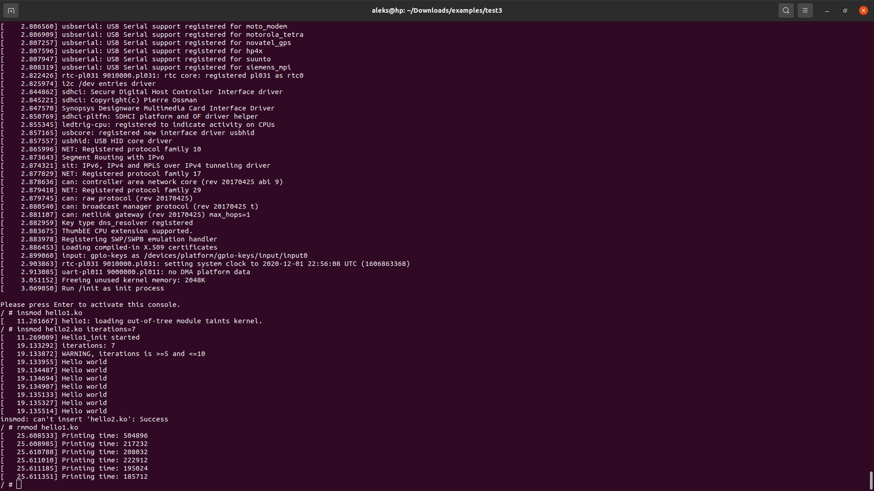

Вивід останнього часу друку чомусь затримується і виводиться з наступної командою.

Посилання на GitHub

https://github.com/AleksFromUa/AK_Git/tree/master/lab6/test3

